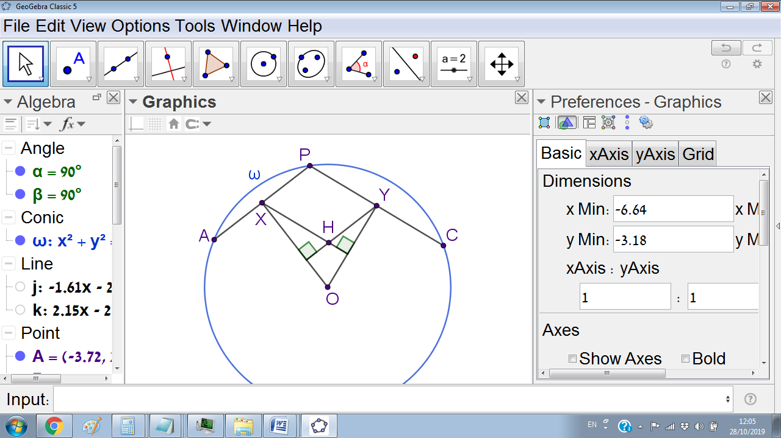**2.** נתונות שתי נקודות שונות A ו-C על מעגל  שמרכזו O. עבור נקודה נוספת כלשהי P על  ניתן לסמן ב-X ו-Y את אמצעי הקטעים AP ו-CP, ולבנות את הנקודה H שהיא נקודת מפגש הגבהים של המשולש OXY. הראו כי מיקום הנקודה H לא תלוי בנקודה P.

**פתרון**. אנו נוכיח שבעצם H הוא אמצע AC.

היות ו- OP = OA, אז O נמצאת על האנך האמצעי של AP. כלומר OX מאונך ל-AP, אבל OX מאונך לגובה מ-Y ל-OX, לכן AP מקביל לגובה מ-Y ל-OX.

לכן H נמצא על הישר שעובר דרך Y וחוצה את PC; ישר זה הוא קטע האמצעים של המשולש APC שמקביל ל-AP.

באופן דומה רואים כי H נמצאת על קטע האמצעים של APC שמקביל ל-PC.

אבל הנקודה היחידה שנמצאת על שני הישרים האלה היא האמצע של AC.